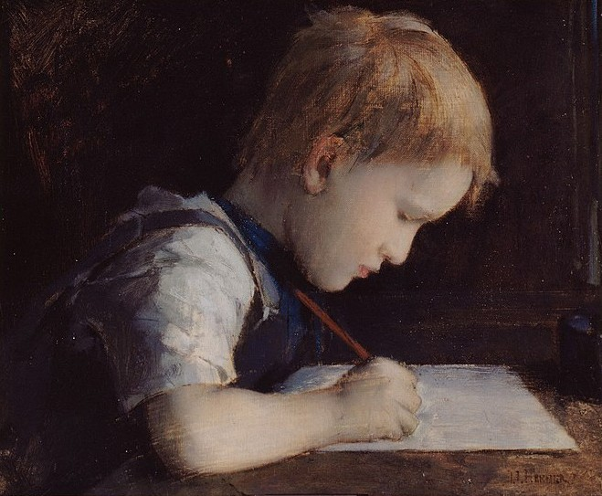LES ANONYMES ONT-ILS UNE HISTOIRE ?
FAIRE DE L’HISTOIRE AVEC LES DOCUMENTS DU FOR PRIVÉ /RIALES
JDournée des docOtorants du CenCtre d’histoireTdu XIXe sièOcle
Jean-Jacques Henner, Le petit écriveur, vers 1869

11.06.2022

INHA-Salle Jullian
2 Rue Vivienne, 75002 Paris

Journée des doctorants du Centre d’histoire du XIXe siècle
UR 3550, Université Paris 1 Panthéon-Sorbonne - Sorbonne Université

Inscription auprès de sophie.lhermitte@univ-paris1.fr

MATIN

FAIRE DE L’HISTOIRE AVEC LES DOCUMENTS DU FOR PRIVÉ
PRÉSIDENCE : Clémentine VIDAL-NAQUET (Université de Picardie-Jules-Verne - CHSSC)

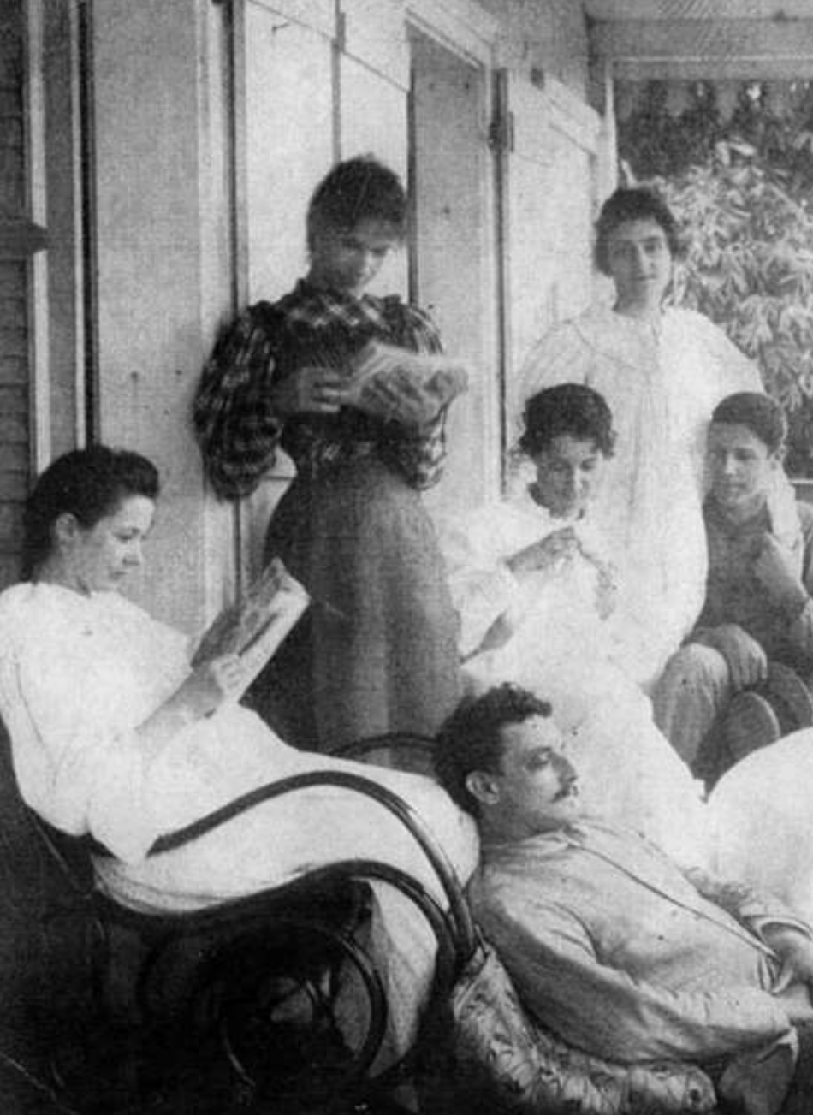
10h00 – Accueil
10h20 – Introduction de la Présidente de séance

10h30 - Vincent HAEGELE, (Centre d’histoire du XIXe siècle - Sorbonne Université, directeur des Bibliothèques de Versailles), « Une personne faite pour être aimée », Un exemple de correspondance qui n’était pas destinée à être conservée : les lettres de Ferdinande Chevret.

11h00 - Yuliya MINEE VA (Sorbonne Université - Centre d’histoire du XIXe siècle - Centre Roland Mousnier-CNRS), Le journal intime d’Anastasie Klustine (30 octobre 1827-25 mai 1831).

11h30 - Adélaïde MARINE-GOUGEON (Sorbonne Université - Centre d’histoire du XIXe siècle – CIRESC - CNRS), Dans l’intimité des maîtres : les écrits du for privé, une fenêtre ouverte sur le quotidien de la domination en contexte (post)esclavagiste ?

12h00 - Alexandar ARROYO (CETOBaC - EHESS – Université de Strasbourg), Écrire les guerres dans les Balkans de 1912-1918 : la galaxie ego-documentaire de Stanislav Krakov.

12h30 - Discussion & conclusion

APRÈS-MIDI

LES ANONYMES ON T-IL S UNE HISTOIRE ?
PRÉSIDENCE : Marie-Jeanne ROSSIGNOL (Université de Paris - LARCA)
Programme

14h30 – Introduction de la Présidente de séance

14h40 - Anouk DURAND-CAVALLINO (EHESS - CRH), « Elle m’a elle mesme avoüé qu’elle aimoit faire la cours des filles » : une histoire des lesbiennes « anonymes » aux XVIIIe et XIXe siècles.

15h10 - Karl ZIMMER (Le Mans Université - TEMOS), Le monde retrouvé de l’émeute du Mans : sur les traces d’inconnu.e.s révolté.e.s (1839).

Famille de Saint-John Perse au Bois Debout, Fondation Saint-John Perse
15h40 - Laure PESQUET (Sorbonne Université - Centre d’histoire du XIXe siècle), Zaynab, ‘Abda et Tafida : sur les traces des sages-femmes égyptiennes, des anonymes de l’Histoire (XIXème- XXème siècles).

16h10 - Discussion & conclusion

